ヒトの目を超えていく光学機器
～ マルチスペクトルカメラ ～

富士フイルム株式会社
画像技術センター
小野修司

１．はじめに
さまざまな光学機器は，ヒトの目の「見る」機能を強化するべく進化してきたように思う。遠方のものを引き寄せ大きく見せる望遠鏡，微細なものを拡大して見せる顕微鏡。高速な動きを捉えて分解して見せる高速度撮影カメラや，かすかな星明りの下でも明暗を捉える超高感度カメラ。最近では，距離や温度までも「見て」捉えることができるようになってきた。これらの光学機器は映像情報の入力を担い，計算機の性能向上と学習アルゴリズムの劇的進化との相乗効果で，コンピュータビジョン技術の進展を支え，「ヒトの目を超えて」いこうとしている。しかし，色に関しては人の目と同等の3色カラーのカメラデバイスが主流である。一方，生物界を見てみると，ヒトよりも多くの色を検知している生き物は多く知られている。ヒトの目は3色を捉えるだけであるが，鳥類は4色¹⁾，シャコの仲間(図1)はなんと12の色覚細胞を持つ²⁾という。それらの生物が世界を見るとどのような色に見えているのであろうか。研究者が解明を進めているが，シャコが12色の視覚情報をどう使っているのかはまだ明らかではないらしい。さて，人の色を「見る」機能を強化する光学機器がないわけではない。マルチスペクトルカメラやハイパースペクトルカメラが開発されてきている³⁾。これらは3色よりも多くの色を捉えることができる。筆者も最近，可視から近赤外域で9色を撮影可能なマルチスペクトルカメラを開発した⁴⁻⁷⁾。シャコの12色には及ばないが，人の目の3色を大きく超える色数である。ただ，9色をどう活かすと良いのか，どの色を選べばいいのか，が明確ではなく，今は使い方を探っている段階である。本稿では，色を「見る」機能を強化した光学機器（＝マルチスペクトルカメラ）を使った「ヒトの目では見分けられない色を見分ける」実験の例を紹介させていただく。
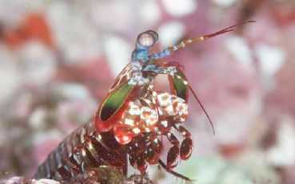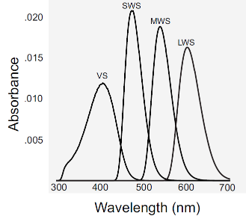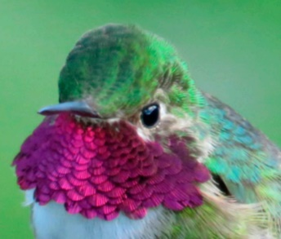
図1 左：鳥類の4色の色覚感度
（参考文献１から引用）
右：12の色覚細胞を持つシャコ
２．マルチスペクトルカメラ
筆者が開発したマルチスペクトルカメラシステムは，同時に9色のスペクトル像を撮影できる。 図2に，筆者のマルチスペクトカメラの概要を示す．このカメラは，分光バンドパスフィルタ（BPF）と偏光フィルタ（PLF）とを重ねた複数のフィルタセットを撮影レンズに内蔵する構成である。偏光イメージセンサで取得される像は，すべての波長像が混ざった混信スペクトル像であるが，撮影後の計算処理で，符号化された信号を復号化し，マルチスペクトル画像に分解することができる。
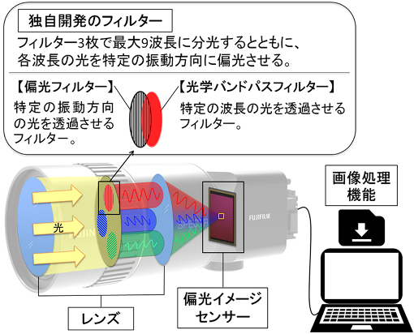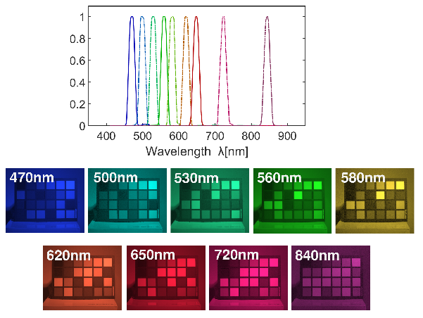
図2 左：カメラ概要 右：可視～近赤外域で9波長のマルチスペクトルを撮像可能
３．交通信号機の灯火
身近に観察できる「ヒトの目では見分けられない色」として，交通信号機の灯火に着目した。交通信号機の灯火の色は，もちろんよく知られた「赤・黄・青」である。近年は電球式からLED式へと置き替えが進んでいるとはいえ，いまだ両者が混在している。発光方式が全く異なる両者であるが，交通信号灯の役割から，人の目では違いがほぼ分からないように作られている(図3)。しかしマルチスペクトルの目でこれらを見れば，両者はずいぶん違ってみえるだろう，と考えた。
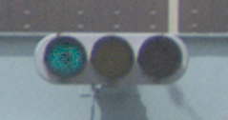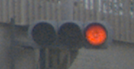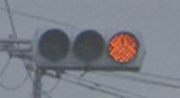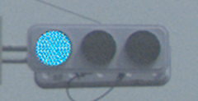
図3 RGB 3色カラーではLEDか電球かを見分けることは難しい
まず，交通信号機の灯火色について調べてみた。基本としてはCIE（国際照明委員会）が定めた色度規格がある。日本の道路交通信号の色度範囲は，交通管制施設協会により車両用交通信号灯器仕様書（警交仕規第9号が定められており，「青に近い緑」が使われている。さらに詳細な仕様は最終的には各都道府県の警察が定めているようだ。信号機の製造・設置メーカーも数多くあり，時代によっても異なる。要するに，さまざまな信号機が存在しているのである。
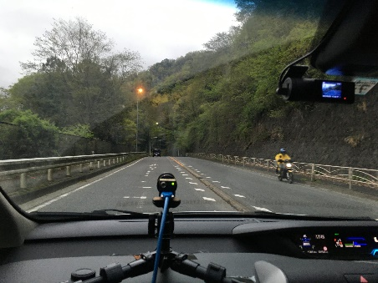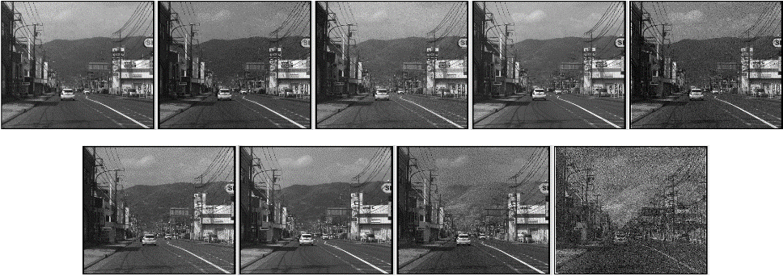
図4 左：車載マルチスペクトルカメラ 右：9波長スペクトル像

そこで，フィールドワークとして，筆者の住む神奈川県西部の国道・県道等に設置された交通信号機をマルチスペクトルカメラで多数撮影してみることにした。筆者のマルチスペクトルカメラは小型軽量で，クルマのダッシュボードに簡単に搭載できる。しかも動画で録画できるので，数回の撮影走行で昼夜・晴雨等の各種条件下での数千カットを簡単に集めることができた。（注：同じ信号機の重複撮影あり）。図4に車載撮影時の様子と撮影したスペクトル画像の例を示す。
集めた撮影画像からの信号機領域の切り出しは手作業で行った。クルマ視点からの映像なので，いずれもほぼ真正面からのカットであり，角度や大きさなどに関しては極端な見えの差はない。図5に切り出した信号機領域の画像の一部を示す。切り出した信号機領域には，4種のラベルを付与した。①LED式の赤灯，②LED式の青灯，③電球式の赤灯，④電球式の青灯，である。交通法規に則って走行しながらの画像収集であるため，赤灯と青灯の収集枚数にはかなり差があった。（なお，黄灯信号に関しては非常に数が少ないため今回は対象外としている。）
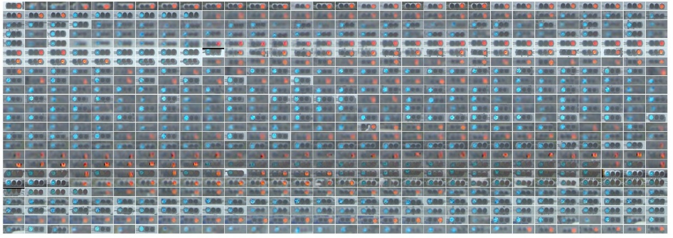
図5 収集した信号機画像（ごく一部を抜粋）
次に信号機領域から，発光している灯火の領域だけを抽出し，スペクトルの輝度値を求めた。信号機灯火領域のスペクトル信号は要素数9のベクトルとみなすことができる。4種の灯火のスペクトル信号の分布の様子を図6に示す。（信号灯火以外の画素をランダムに選択した画素のスペクトル信号の分布も併せて調べた。）
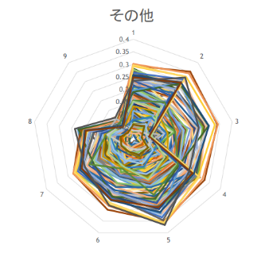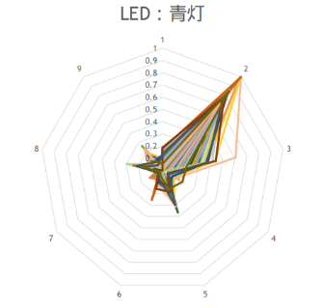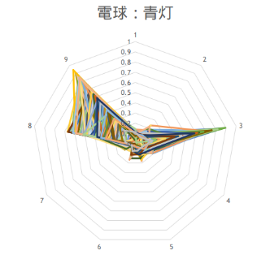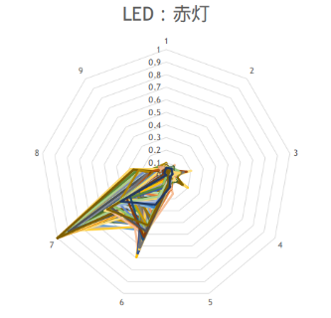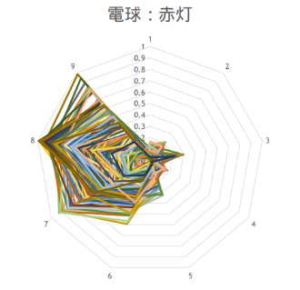
図6 4種の交通信号灯火のスペクトル信号分布の比較
上：LED灯火 下：電球灯火 右：灯火以外の物体
500
530
560
580
620
650
720

840
470
500
530
560
580
620
650
720
840
470
500
530
560
580
620
650
720
840
470
青LED
青電球
500
530
560
580
620
650
720
840
470
500
530
560
580
620
650
720
840
470
赤LED
赤電球
その他
この図6から，各灯火のスペクトル分布の違いを見てとることができる。電球式は白熱電球の連続スペクトルを色付きポリカーボネートレンズの透過分光特性で制御しており，スペクトルは赤系・青系のそれぞれで複数の波長に分布している。これに対して，光源が自発光しているLED式のスペクトルは，特定の波長でのみピークを持っている。信号灯火用のLEDでは，ヒトが見たときに電球式と同等の色に感じるように蛍光体の発光波長を調整しているであろうことがうかがえる。
また，電球式灯火は近赤外の波長で強く発光していることもわかった。図7に波長840nmでの電球式信号機とその他の被写体を捉えた車載カメラ映像と可視RGBカラー像（スペクトル像から合成）の例を示す。色付きポリカーボネートレンズには近赤外の波長域をカットする色材は仕込まれていないのであろう。晴天の日中においても，ひときわ明るく灯火部が目立っているのがわかる。ヒトの目は近赤外に感度がないので，電球式信号機が近赤外で明るく光っていることに気づいている人はほとんどいないのではないだろうか。
このように，収集した多数のマルチスペクトル映像から，信号灯火のスペクトル分布の傾向がわかった。これだけの分布特徴の違いがあれば，コンピュータビジョン分野の既存の手法を使うことで， 人の目ではほぼ同じ色に見えているLED式信号灯と電気式信号灯を見分けることができそうである。次章では，学習アルゴリズムを使って，判別器を作ってみた結果を示す。
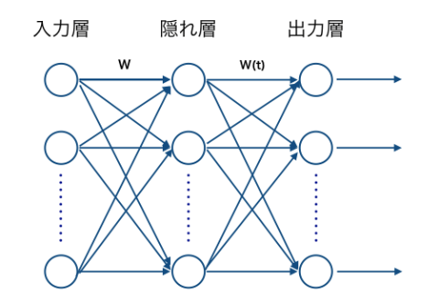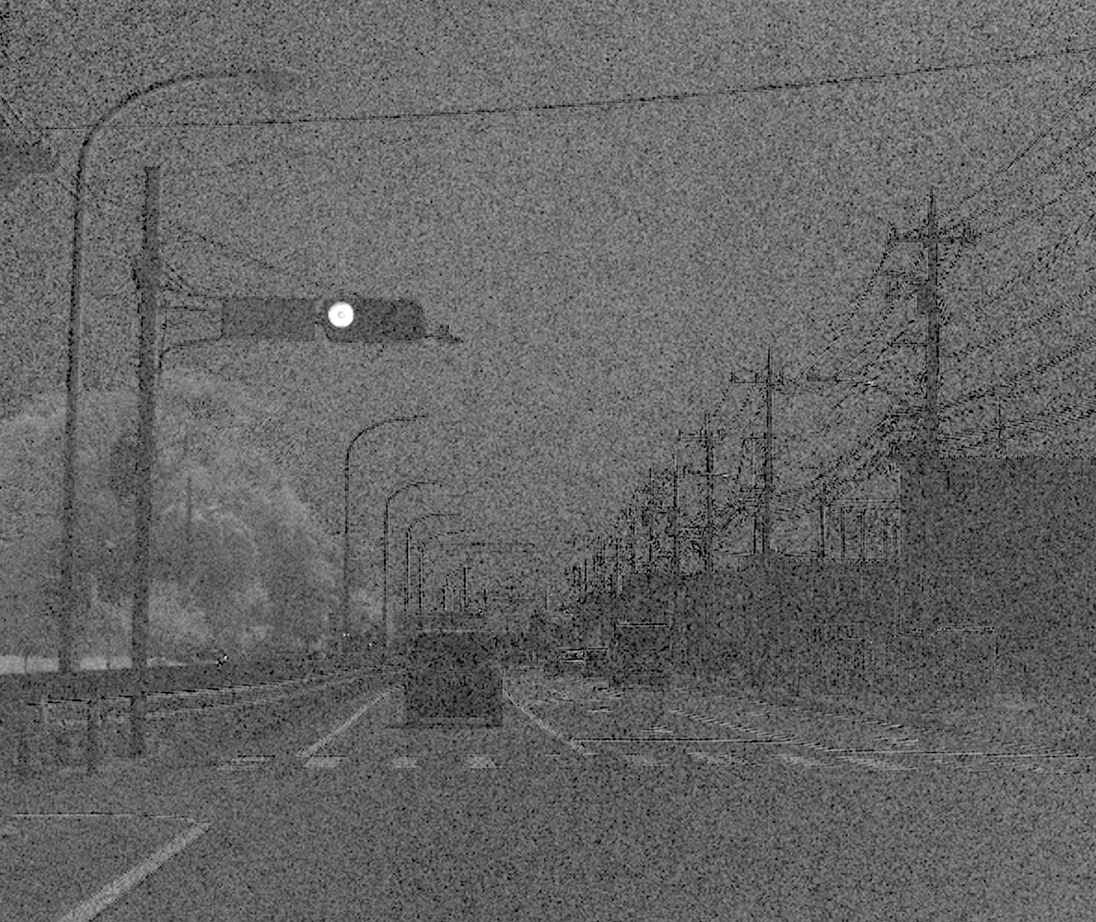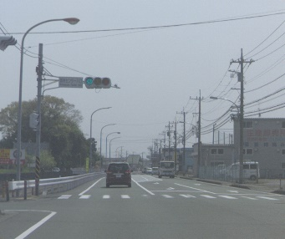
図7 左：電球式信号機の波長840nm像、右：可視RGB像（スペクトル像から合成）
図8 全3層で隠れ層ユニット数14の階層型
ニューラルネットワーク

４．交通信号灯火の判別
ここでは，撮影したスペクトル像の「画素」のスペクトル信号（要素数9のベクトル）を入力とし，その画素が灯火部に含まれる場合には，付与したラベルの値（1～4）を，灯火部以外の画素であれば値（0）を出力するような，入力数9・出力数5の判別器を作成する。入力の大本は画像であるが，一画素だけを取り出して判別処理する。周囲の画素を使用しない，すなわち，空間的な被写体情報は使わない極めてシンプルな処理である。このような判別には，階層型のニューラルネットワーク（パーセプトロン）の教師あり学習が好適であると考えた。３章で収集・作成した4種の灯火のスペクトルデータを1種あたり2,400個選び，さらに灯火以外の画素をランダムに4,800個選んで，総計14,400個の学習データセットとし，全3層で隠れ層ユニット数20の階層型ニューラルネットワーク(図8)を学習させた。程よい学習回数を経て得られた重み係数で推定処理を実行させたところ，期待通りに 4種の灯火に反応し，種類を判別できるニューラルネットワークが得られていることがわかった。
図9に判別結果の例を示す。この古典的なニューラルネットワーク処理は画素単位で実行されるので，近年画像分野でよく使われる畳み込みニューラルネットワークの推論処理に比べて，遥かに高速に処理できる。このように，マルチスペクトルの信号特徴を使えば，人の目では見分けがつかない対象を，画素レベルの解像度で高速に見分けることができる。交通信号機のLED式と電球式を見分けること自体には，さほどの経済的価値はないかもしれない。しかし，ヒトの目を超え，僅かながらシャコの目に近づいた，と捉えている。
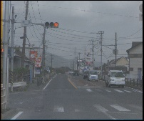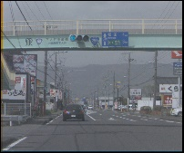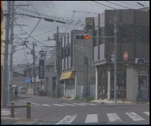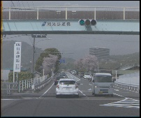
図9 ニューラルネットワーク判別器による灯火種類の判別結果の例
青LED
赤LED
青電球
赤電球
その他
ニューラルネットワークの出力（判別結果:黒＝信号が強い）
赤灯
LED式
青灯
LED式
赤灯
電球式
青灯
電球式
５．実用的なシステムに向けて
マルチスペクトル信号を画素単位で処理する古典的なニューラルネットワークは検出速度（処理のシンプルさ）の面では優れる。しかしスペクトルしか見ていないので，当然，信号灯火と同種の発光体（例えばクルマのブレーキランプ）に対しても反応してしまい，これだけでは実用的な信号機検出器にはならない(図10)。一方，近年性能向上が著しい畳み込みニューラルネットワークを使えば，類似色に惑わされることなく，輝度パターンから良好に交通信号機を検出できるように学習できる⁸⁾(図11)。ただ，畳み込みニューラルネットワークには，計算コストが高いという欠点がある。
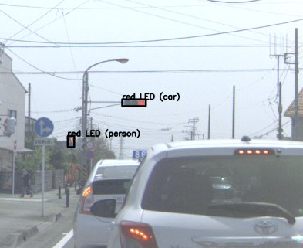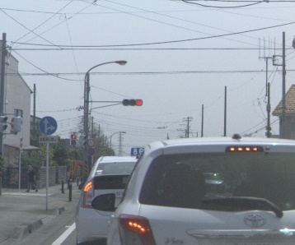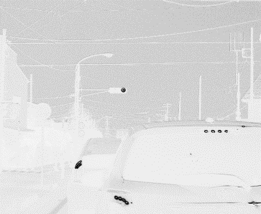
図10 スペクトルだけではブレーキランプ
に対しても反応してしまう
図11 畳み込みニューラルネットワークでの
検出例（ブレーキランプに反応しない）

そこで実用的なシステム案として，図12のような構成を考えた。マルチスペクトル信号は，高速な前処理として活躍してもらう。対象物（ここでは信号灯火）が「映像の中にあるのかないのか？あるのならその場所はどこか？」までを画素レベルのスペクトル処理で行ない，それが本当に対象物なのかどうかの判断には畳み込みニューラルネットワークを使う。高速軽量のスペクトル処理で「対象が存在しない」と判断されたシーンでは畳み込みニューラルネットワークは起動しないことにしてあげれば，かなりの処理を省略することができる。また「対象が存在する」場合には，その存在領域のみを畳み込みニューラルネットワークに引き渡すことで，処理画像サイズを抑制しつつ，より小さな対象（遠方の信号灯火）まで検出できるようになる。このようなストリーム構成により，性能を上げつつ，計算に必要な電力の節約が可能となるのではと期待して，開発を進めている。
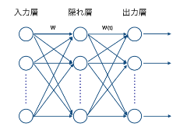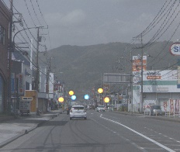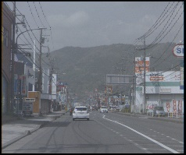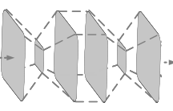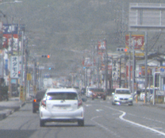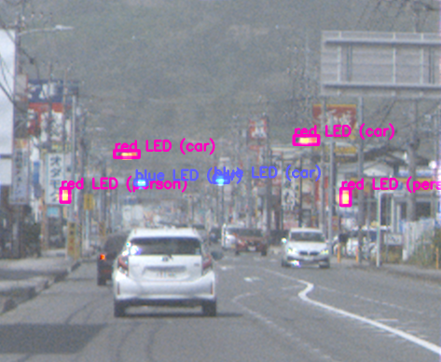
図12 スペクトル検出とパターン検出のストリーム構成例
(1)多層パーセプトロンで信号灯火画素を検出
(2)検出画素がある場合には、その領域を抽出（なければ以降には進まない。）
(3)CNNで信号灯火のパターンを検出
高速
高精度
遠方の信号機も検出できる
６．おわりに
マルチスペクトルカメラは人の目よりも多くの情報を得ることができる。人の目及びその模倣であるRGB 3色カメラでは捉えられない情報を検出できる可能性がある。ただこれまで長い間，世界を3色で見てきた我々は，マルチスペクトル映像をどう見たら良いのかをまだわかってない。シャコが12色の目でなにをどう見ているのかが解明されてないように。今後，手軽に撮影できる本カメラを活用して，身近な世界を「マルチスペクトルの目」であれやこれやと観察してみると，ヒトが気づかずにいた意外な活用法が見えてくるのではないだろうか。

参考文献
- M. C. Stoddard, H. N. Eyster, G. Hogan, D. H. Morris, E. R. Soucy, and D. W. Inouye, "Wild hummingbirds discriminate nonspectral colors", PNAS, 117 (26) 15112-15122 (2020).
- A. Altaqui, et al. "Mantis shrimp–inspired organic photodetector for simultaneous hyperspectral and polarimetric imaging ", Science Advances, 7(10), eabe3196 (2021).
- NA. Hagen, and M. W. Kudenov, "Review of snapshot spectral imaging technologies", Opt. Eng. 52, 90901 (2013).
- 小野修司：SSII2019 (2019) IS2-05.
- 小野修司：光技術コンタクト，9 (2020) 34
- 小野修司：OPJ (2020) 16pAS2.
- S. Ono: “Snapshot multispectral imaging using a pixel-wise polarization color image sensor,” Opt. Express 28(23), pp.34536-34573 (2020).
- 小野修司：SSII2021 (2021) IS3-04.

執筆者の  顔写真  (20×25mm) | 小野修司 ONO, Shuji  富士フイルム株式会社 画像技術センター  〒258-8538 神奈川県足柄上郡開成町宮台798

